臺北市立北安國民中學109學年度第一學期親職講座邀請函
日期：109年10月23日(星期五)
地點：北安國中忠孝樓三樓視聽教室
時間 | 主題 | 講師 | 備註
18：45-19：00 | 報到 | 陳玫良 校長 | 輔導室團隊為您服務
19：00-21：00 | 聊出孩子的閱讀力與素養力~進入青春期的親子生活，父母必學的聊天術 | 作家  王碧珠(番紅花)女士 | 簡歷:親子書暢銷作家/人氣部落客  著作：  1.教室外的視野  2.廚房小情歌  3.看得遠的就是好母親  4.給孩子的人生先修班  5.當婚姻遇上教養

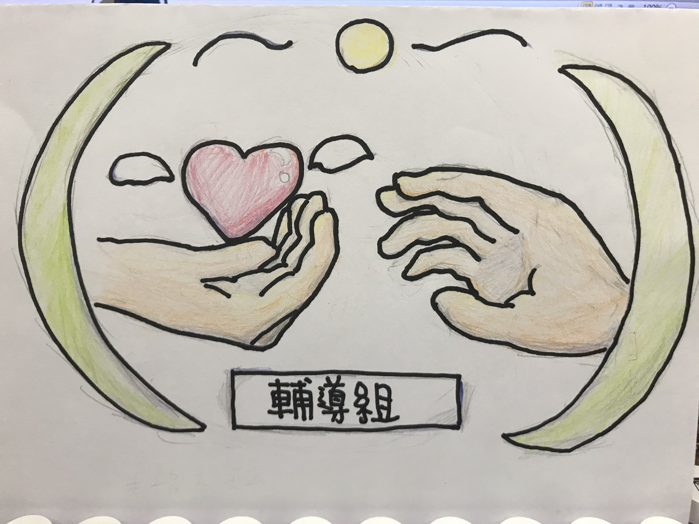
------------------------（請沿虛線撕下交回）--------------------------------------------
臺北市立北安國民中學109學年度第一學期

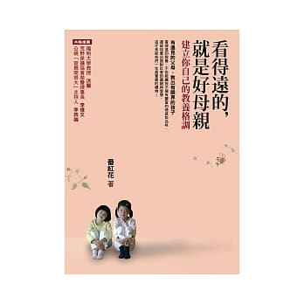
「聊出孩子的閱讀力與素養力~進入青春期的親子生活，父母必學的聊天術」
親職講座報名表
年 班 號 姓名：
- 家長報名參加親職講座（參加人數： 人）
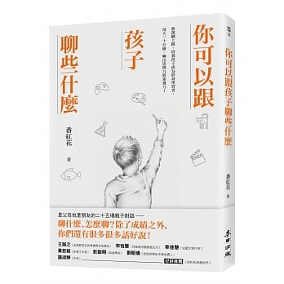
- 不克參加
家長簽名：
- 回條請於109.10.12（一）中午前交回輔導室，感謝配合！

